22MINI BRIEF XPRESS

Fecha de Solicitud: | Secretaría/Dependencia | Responsable:
22 de noviembre de 2021 | Comunicaciones | DIANA LONDOÑO

PIEZA GRÁFICA: Recuerda que debemos difundir por todos los medios posibles la información de interés para la ciudadanía. (Anexar logos y fotos).

Formato: | Digital | Medidas: | Centímetros / Pixeles
El 3 de diciembre es el Día Internacional de las Personas con Discapacidad.
Bajo el lema «Un día para todos», en Pereira hay 7554 personas con discapacidad

- Discapacidad Física 2036
- Discapacidad Visual 707
- Discapacidad Auditiva 636
- Discapacidad Cognitiva 1718
- Discapacidad Psicosocial 797
- Discapacidad Múltiple 1660

La Secretaria de Salud y Seguridad Social de Pereira a contribuido a que 538 personas tengan su certificado de discapacidad.

En Pereira queremos reflejar la aceptación de que la discapacidad forma parte de la condición humana.

(ORGANIZACIÓN MUNDIAL DE LA SALUD 2021)

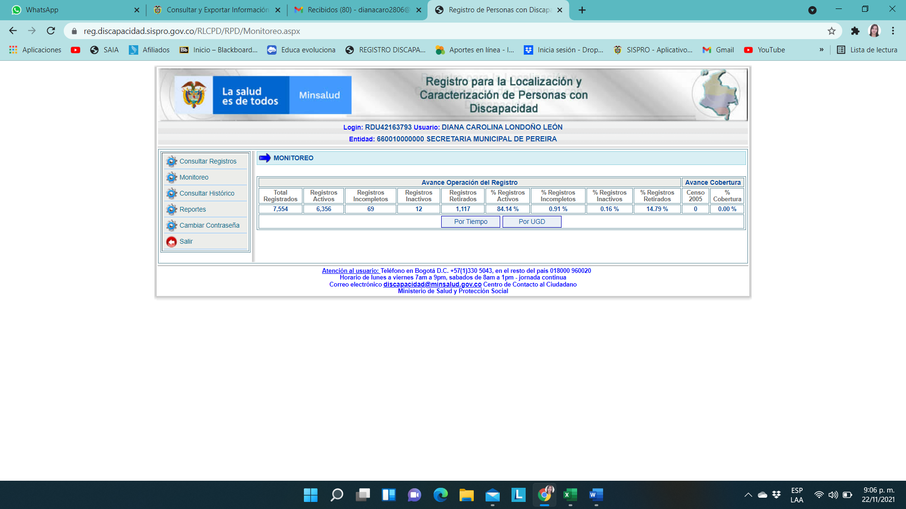

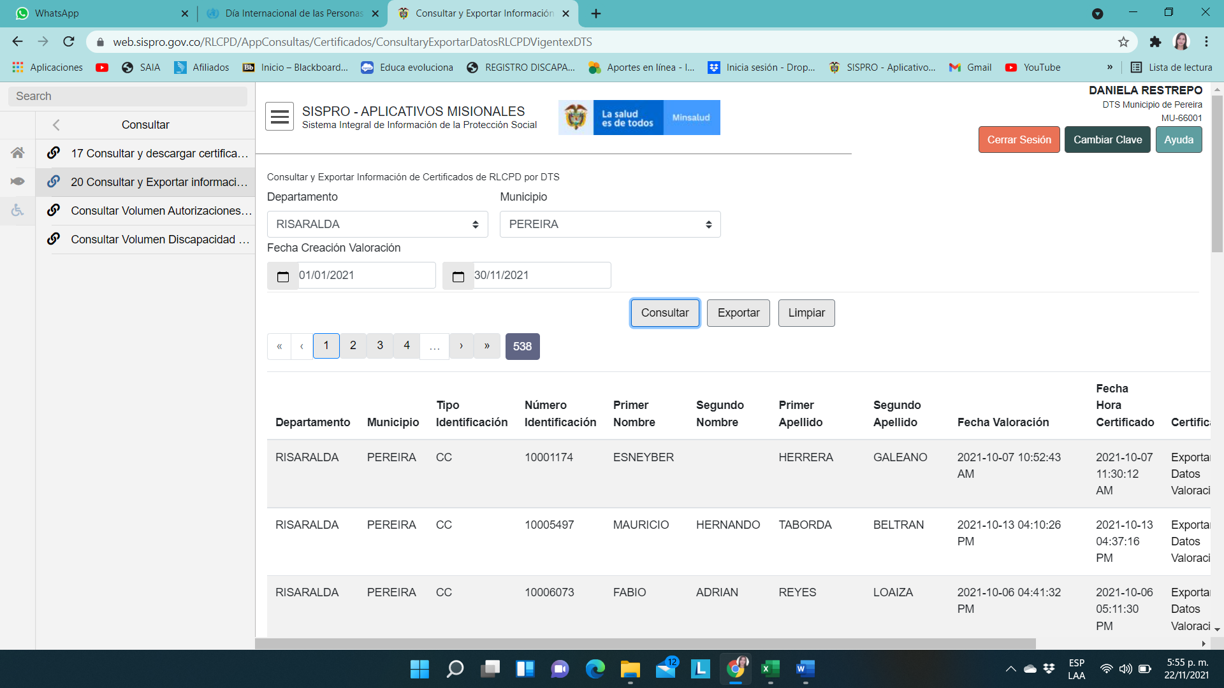
(REPORTE SISPRO CERTIFICADOS DE DISCAPACIDAD 538 A NOVIEMBRE 2021)

